RANCANG BANGUN AERATOR KINCIR PEDAL DENGAN SUMBER DAYA ENERGI MATAHARI
(PENGUJIAN)

LAPORAN AKHIR

Diajukan untuk Memenuhi Syarat Menyelesaikan Pendidikan Diploma III Jurusan Teknik Mesin Politeknik Negeri Sriwijaya

Disusun Oleh:
Rifqi Perdana
061630200843

POLITEKNIK NEGERI SRIWIJAYA
PALEMBANG
2019
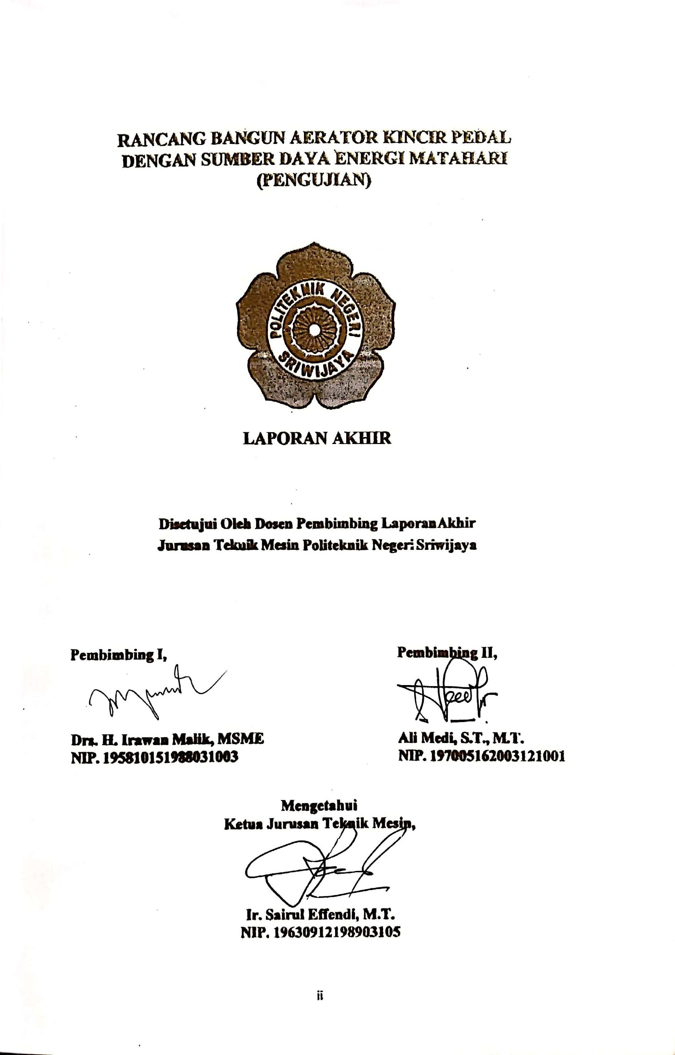
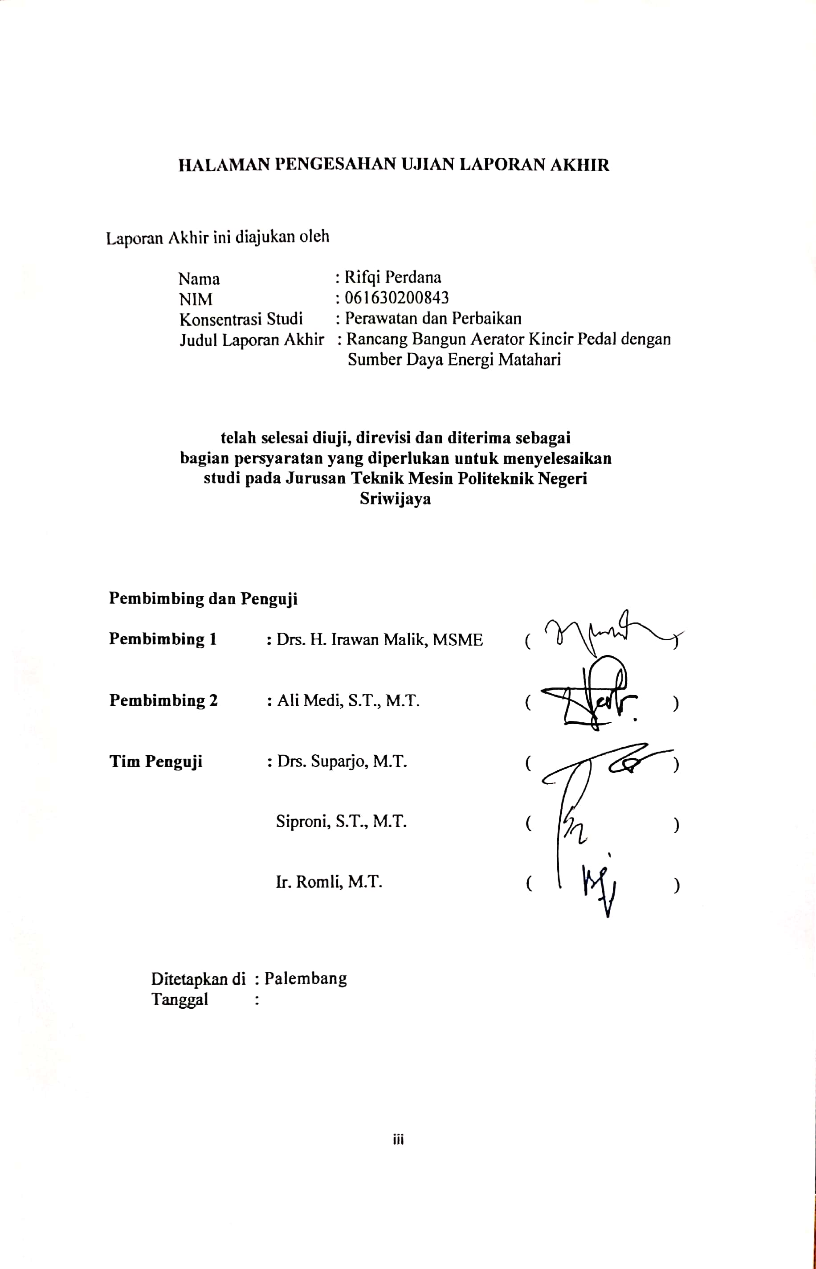
MOTTO
“Kesempatan bukanlah hal yang kebetulan, kau harus menciptakannya”

Kupersembahkan kepada :
Keluarga ku
Saudara – saudara ku
Dosen – dosen ku
Teman sekelompok ku
Teman – teman 6 ME
Almamater ku

ABSTRAK
Nama : Rifqi Perdana
Konsentrasi Studi : Perawatan dan Perbaikan
Program Studi : Teknik Mesin D3
Judul LA : Rancang Bangun Aerator Kincir Pedal dengan Sumber daya Energi Matahari

(2019: 35 Halaman + Daftar Gambar + Daftar Tabel + Lampiran)

Laporan akhir yang berjudul “Rancang Bangun Aerator Kincir Pedal dengan Sumber Daya Energi Matahari”, bertujuan untuk memecahkan masalah pada proses budidaya makhluk hidup air seperti ikan dan udang yang mana sangat membutuhkan oksigen sebagai kelangsungan hidup makhluk hidup air serta memecahkan masalah pada daerah yang sulit terjangkau listrik dengan adanya pemanfaatan energi matahari melalui panel surya. Aerator kincir pedal yang dirancang memiliki 2 impeller yang berfungsi sebagai pengaerasi untuk menambah kadar oksigen pada air, panel surya sebagai alat pengubah cahaya matahari menjadi energy listrik yang digunakan sebagai suplai tenaga ke motor penggerak untuk memutar impeller.

ABSTRACT
Name : Rifqi Perdana
Concentration : Maintenance and Repair
Study Program : Mechanical Engineering D3
Title : Design of Paddle Wheel Aerator with Solar Energy
Resources

(2019: 35 Pages + List of Picture + List of Table + Attachment)

Final report entitled “Design of Paddle Wheel Aerator with Solar Energy Resources”, aims to solve problems in the process of cultivating aquatic living things such as fish and shrimp which is in desperate need of oxygen, as the survival of aquatic living things and solving problems in areas that are difficult to reach by electricity with the use of solar energy through solar panel. The paddle wheel aerator designed has 2 impeller that serve as an aerator to increase oxygen levels in water, solar panels as a means of converting sunlight into electrical energy which is used as a power supply to the motor to rotate the impeller.
Keywords: Paddle Wheel Aerator, Solar Panel

KATA PENGANTAR
Puji syukur penulis panjatkan atas kehadiran Allah SWT, yang telah melimpahkan rahmat dan karunia-Nya kepada penulis sehingga penulis dapat menyelesaikan laporan akhir ini dengan judul “RANCANG BANGUN AERATOR KINCIR PEDAL DENGAN SUMBER DAYA ENERGI MATAHARI”. Adapun tujuan dari penulisan laporan akhir ini adalah memenuhi salah satu persyaratan dalam menempuh dan menyelesaikan pendidikan diploma III pada Jurusan Teknik Mesin Politeknik Negeri Sriwijaya.
Keberhasilan dalam menyelesaikan laporan akhir ini tidak lepas dari bimbingan, pengarahan dan bantuan dari berbagai pihak. Oleh karena itu, atas selesainya laporan akhir ini penulis mengucapkan banyak terima kasih kepada:
- Allah SWT yang telah memberikan nikmat kesehatan jasmani dan rohani sehingga penulis dapat menyelesaikan laporan ini.
- Kedua orang Tua-Ku serta keluarga besar yang telah memberi bantuan baik berupa material, doa maupun motivasi.
- Bapak Dr. Ing. Ahmad Taqwa, M.T. selaku Direktur Politeknik Negeri Sriwijaya.
- Bapak Ir.Sairul Effendi, M.T. selaku Ketua Jurusan Teknik Mesin Politeknik Negeri Sriwijaya.
- Bapak Drs. Soegeng Witjahjo, S.T., M.T. selaku Sekretaris Jurusan Teknik Mesin Politeknik Negeri Sriwijaya.
- Bapak Drs. Irawan Malik, MSME., selaku Dosen Pembimbing I yang telah memberikan arahan-arahan, masukan dan bimbingan selama proses penulisan Laporan Akhir ini hingga selesai.
- Bapak Ali Medi, S.T., M.T. selaku Dosen Pembimbing II yang telah memberikan motivasi, bimbingan selama proses penulisan Laporan Akhir ini hingga selesai.
- Seluruh Bapak/Ibu Dosen, Staff dan Instruktur Pengajar Politeknik Negeri Sriwijaya. Khususnya Jurusan Teknik Mesin.
- Teman-teman di Jurusan Teknik Mesin Politeknik Negeri Sriwijaya. Khususnya Konsentrasi Maintenance and Repair.
- Serta semua pihak yang sudah membantu penulis yang tidak bisa disebutkan satu persatu.

Penulis menyadari dalam pembuatan laporan ini masih terdapat banyak kesalahan & kekurangan, untuk itu penulis sangat mengharapkan saran ataupun kritik yang membangun dari semua pihak agar lebih baik kedepannya lebih baik. Semoga laporan ini dapat bermanfaat bagi kita semua yang membacanya.

Palembang, Juli 2019
Penulis

DAFTAR ISI
Hal
HALAMAN JUDUL i HALAMAN PENGESAHAN ii MOTTO iv ABSTRAK v ABSTRAK vi KATA PENGANTAR vii DAFTAR ISI ix DAFTAR GAMBAR xi DAFTAR TABEL xii
BAB I PENDAHULUAN 1 1.1 Latar Belakang 1
1.2 Rumusan Masalah dan Pembatasan Masalah 2
1.3 Tujuan dan Manfaat 2
1.4 Metode Pengambilan Data 3
1.5 Sistematika Penulisan 3
BAB II TINJAUAN PUSTAKA 5
2.1 Sistem Aerasi 5
2.2 Aerator 5
2.3 Jenis-Jenis Aerator 6
2.4 Karakteristik Dasar Pemilihan Bahan 8
2.5 Komponen-Komponen Paddle Wheel Aerator 9
2.6 Gaya Apung Hukum Archimedes 14

BAB III PEMBAHASAN 19
3.1 Prosedur Rancang Bangun Alat Aerator 19
3.2 Desain Alat Aerator 20
3.3 Perhitungan Gaya Apung pada Pipa 20
3.4 Perhitungan Gaya Air pada Pedal Kincir 22
3.5 Perhitungan Panjang Sabuk 24
3.6 Perhitungan Daya Motor 25
3.7 Perhitungan Diameter Poros 27
3.8 Perhitungan Waktu Aki Mem-backup Beban 29
3.9 Perhitungan Daya yang dihasilkan Panel Surya 30

BAB IV PENGUJIAN 31
4.1 Metode Pengujian 31
4.2 Waktu dan Tempat 31
4.3 Tujuan Pengujian 31
4.4 Alat dan Bahan 31
4.5 Langkah-Langkah Pengujian 32
4.6 Data Hasil Pengujian 33
4.7 Kesimpulan Data Pengujian 34

BAB V KESIMPULAN DAN SARAN 35
5.1 Kesimpulan 35
5.2 Saran 35
DAFTAR PUSTAKA 36
LAMPIRAN 37

DAFTAR GAMBAR
Hal
Gambar 2.1 Paddle Wheel Aerator 6
Gambar 2.2 Diffuser Aerator 6
Gambar 2.3 Surface Aerator 7
Gambar 2.4 Gravity Aerator 7
Gambar 2.5 Impeller 9
Gambar 2.6 DC Motor 10
Gambar 2.7 Solar Cell 10
Gambar 2.8 Pelampung Aerator dari Pipa 11
Gambar 2.9 Accumulator 11
Gambar 2.10 Solar Charge Controller 12
Gambar 2.11 Shaft 13
Gambar 3.12 Rangka 13
Gambar 2.13 Pulley dengan sabuk 14
Gambar 2.14 Gaya Apung 15
Gambar 3.1 Diagram Alir Rancang Bangun 19
Gambar 3.2 Aerator Kincir Pedal 20
Gambar 3.3 Ukuran Pipa 20
Gambar 3.4 Kondisi Pedal di Air 23
Gambar 3.5 Puli dan Sabuk 24
Gambar 3.6 Poros dan Beban di topang 27
Gambar 3.7 Free Body Diagram Poros Aerator 27
Gambar 3.8 Diagram Momen Bengkok 28

DAFTAR TABEL
Hal
Tabel 3.1 Berat Total Komponen-Komponen Sistem Aerator 21
Tabel 4.1 Hasil Pengujian Daya 33
Tabel 4.2 Hasil Pengujian Rpm 33

